1. Dla podanych założeń skonstruuj diagram klas (nie redukując liczności) (34 pkt.)

Właściciel prywatnej kliniki tzw. kliniki jednego dnia postanowił rozpocząć prace nad budową systemu, który wspomógłby obsługę przeprowadzanych przez tę klinikę zabiegów.

- System ma przechowywać dane o osobach związanych z kliniką, zarówno o pracownikach, jak i o pacjentach (dane osobowe, dane teleadresowe). Ponadto, dla pracowników mają być przechowywane także informacje, takie jak: data zatrudnienia, data zwolnienia, staż pracy w zawodzie i pensja. Dla pacjentów ma być przechowywana lista uczuleń − nie zawierająca więcej niż 10 pozycji.
- Klinika zatrudnia m. in. chirurgów i anestezjologów. Lekarz kliniki może być także jej pacjentem.
- Mają być przechowywane informacje o przeprowadzanych zabiegach: rodzaj zabiegu, nazwa, charakterystyka i przedział cen (nazwa, charakterystyka i przedział cen są jednakowe dla wszystkich zabiegów danego rodzaju), data przeprowadzenia zabiegu, godziny jego rozpoczęcia i zakończenia, cena zabiegu (mieszcząca się w zadanym przedziale cen), stopień trudności (w skali od 1 do 3) oraz status zabiegu (w trakcie planowania, trwający, przeprowadzony, anulowany).
- Zabiegi dzielą się na zabiegi w znieczuleniu ogólnym oraz zabiegi w znieczuleniu miejscowym. Dla tych pierwszych trzeba pamiętać deklarowany przez anestezjologa czas wybudzenia pacjenta, a dla tych drugich nazwę leku znieczulającego.
- Dla wykonania zabiegu jest powoływany zespół, w skład którego wchodzi od 2 do 4 lekarzy, z których każdy pełni w zespole unikatową rolę. Jeden z członków zespołu jest lekarzem odpowiedzialnym za całość realizacji zabiegu. Po przeprowadzeniu zabiegu, zespół jest rozwiązywany. Dla zabiegów w znieczuleniu ogólnym w skład zespołu musi wchodzić anestezjolog.
- Dla zabiegów o stopniu trudności 2 lub 3 członkowie zespołu otrzymują premię, w wysokości odpowiednio 3% i 5% ceny zabiegu.
- Z powodu problemów z zatrudnianiem anestezjologów, dostają oni za udział w zabiegu dodatkową premię, której wysokość − ustalana przez dyrektora kliniki − jest różna dla różnych anestezjologów.
- Anestezjolog, który trzykrotnie przekroczył deklarowany czas wybudzenia pacjenta (trzeba pamiętać także rzeczywisty czas wybudzenia) jest zwalniany z kliniki.
- Zabiegi przeprowadzane są w salach zabiegowych − jeden zabieg w jednej sali. W danym momencie w sali może być przeprowadzany tylko jeden zabieg.
- Chcemy przechowywać informację o sprzęcie medycznym, w który są wyposażone sale (co najmniej jeden sprzęt w każdej z sal zabiegowych).
- Chcemy także pamiętać, w jakich godzinach jest przeprowadzana dezynfekcja sal − wszystkie sale są dezynfekowane w tym samym czasie.

- System powinien wspomagać między innymi realizację poniższych funkcjonalności:

12.1 Usuwaniu informacji o pracownikach zwolnionych co najmniej 5 lat temu;
12.2 Prezentacji listy zabiegów przeprowadzanych w klinice z ewentualnym dołączeniem opisu
wybranego rodzaju zabiegów (każda osoba);
12.3 Wyliczaniu miesięcznego dochodu lekarza;
12.4 Wyliczaniu miesięcznej premii lekarza;
12.5 Rejestrowaniu zabiegu pacjenta łącznie z przydzieleniem sali i z przydzieleniem co najmniej 2
lekarzy;
12.6 Przydzielaniu lekarza do zespołu;
12.7 Określanie rodzaju zabiegów, na przeprowadzeniu których, w zadanym okresie czasu, klinika
zarobiła najwięcej.
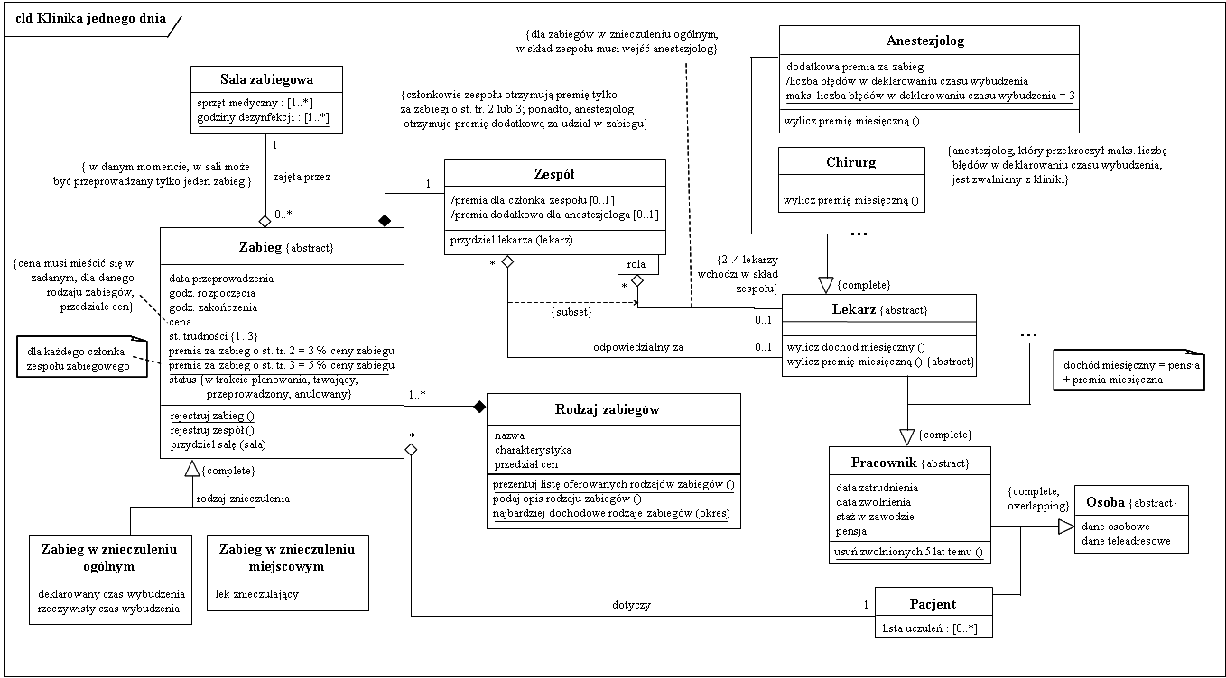
Rys. 1 Schemat pojęciowy dla systemu Klinika jednego dnia
- Podkreśl te rodzaje dziedziczenia (rozłączne, nierozłączne, kompletne, niekompletne, jednokrotne, wielokrotne, jednoaspektowe, wieloaspektowe, dynamiczne, elipsa), które uważasz za potrzebne do wykorzystania na diagramie z zadania 1. Dla każdego podkreślonego rodzaju dziedziczenia podaj hierarchię/aspekt, w której ten rodzaj dziedziczenia wystąpił. (3 pkt.)

Nie przytaczam definicji, ponieważ są zamieszczone w wykładach.

dziedziczenie rozłączne (ang. disjoint): hierarchia dla pracowników i hierarchia dla zabiegów
dziedziczenie nierozłączne (ang. overlapping): hierarchia dla osób
dziedziczenie kompletne: wszystkie hierarchie
dziedziczenie jednokrotne: wszystkie hierarchie
dziedziczenie jednoaspektowe: wszystkie hierarchie
elipsa: hierarchia dla pracowników i hierarchia dla lekarzy

- Jakie rodzaje metod (abstrakcyjne, zaimplementowane) może zawierać klasa abstrakcyjna, a jakie klasa konkretna? Podaj przykłady w oparciu o diagram z zadania 1. (3 pkt.)

Klasa abstrakcyjna może zawierać oba rodzaje metod, a klasa konkretna tylko metody zaimplementowane.
Metoda abstrakcyjna w klasie abstrakcyjnej: metoda wylicz premię miesięczną () w klasie Lekarz
Metoda zaimplementowana w klasie abstrakcyjnej: metoda wylicz dochód miesięczny () w klasie Lekarz
Metoda zaimplementowana w klasie konkretnej: wylicz premię miesięczną () w klasie Chirurg

- Czym różni się metoda klasowa od metody obiektu i atrybut klasowy od atrybutu obiektu? Podaj przykłady obu rodzajów metod i obu rodzajów atrybutów dla diagramu z zadania 1. (3 pkt.)

Metoda obiektu: metoda wylicz premię miesięczną () w klasie Lekarz
Metoda klasowa: najbardziej dochodowe rodzaje zabiegów (okres) – operuje na ekstensji klasy Zabieg. Metodą klasową jest też metoda Rejestruj zabieg – tworzy nowy obiekt klasy Zabieg.
Atrybut obiektu: cena w klasie Zabieg
Atrybut klasowy: godziny dezynfekcji w klasie Sala zabiegowa

- Wyjaśnij pojęcie polimorfizmu metod i wskaż przykład jego zastosowania na diagramie klas z zadania 1. (3 pkt)

Metody polimorficzne to metody wylicz premię miesięczną () w klasach hierarchii zbudowanej dla lekarzy.

- Asocjację z diagramu z zadania 1, posiadającą niesymetryczne liczności oraz atrybut (lub klasę asocjacji), zamień na asocjację kwalifikowaną. Uzasadnij dlaczego poddałeś zamianie właśnie tę asocjację. (3 pkt.)

Na diagramie umieszczono asocjację kwalifikowaną pomiędzy klasami Zespół i Lekarz. Wskazuje ona, że kluczem do przeszukiwania zbioru lekarzy, przypisanych do danego zespołu, może być rola, jaką każdy z lekarzy pełni w danym zespole. Rys. 2 przedstawia fragment diagramu sprzed zamiany asocjacji „zwykłej” na asocjację kwalifikowaną.
Uwaga: Asocjację kwalifikowaną wykorzystuje się do wskazania klucza użytecznego do przeszukiwania dużych zbiorów danych (a nie zbiorów jedno-elementowych). W tym konkretnie przypadku, przeszukiwany jest niezbyt duży zbiór (2..4 elementów), ale sprawdzamy tu znajomość reguł transformacji. Wprowadzenie asocjacji kwalifikowanej zmienia liczność tego końca asocjacji, który znajduje się naprzeciwko kwalifikatora. Nowa liczność bezpośrednio wskazuje „siłę” klucza, czyli np. liczność = 1 mówi o tym, że wartość kwalifikatora pozwala na jednoznaczną identyfikację lekarza w ramach danego zespołu. Nie ma sensu natomiast, wprowadzenie asocjacji kwalifikowanej między klasami Zabieg i Zespół, ponieważ obie role tej asocjacji są zbiorami o liczności równej 1.

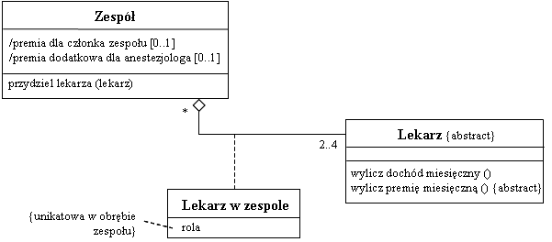

Rys. 2 Fragment diagramu sprzed wykorzystania asocjacji kwalifikowanej

- Wskaż na diagramie z zadania 1 asocjację, która jest agregacją lub kompozycją (lub może kwalifikować się do zamiany na takową). Objaśnij, dlaczego zdecydowałeś się na wybór agregacji/kompozycji, a nie „zwykłej” asocjacji? Ponadto, dlaczego wybrałeś agregację, a nie kompozycję (czy też odwrotnie)? (3 pkt.)

Na diagramie występuje kilka agregacji: np. ta pomiędzy klasami: Zespół i Lekarz. Agregacja ta, lepiej niż zwykła asocjacja, wskazuje na związek część-całość występujący pomiędzy zespołem i lekarzami, wchodzącymi w jego skład. Wykorzystano agregację, a nie kompozycję, ponieważ w tym przypadku cykl życiowy części nie zawiera się w cyklu życiowym całości, tzn. usunięcie z systemu obiektu klasy Zespół nie będzie skutkowało usunięciem tych obiektów klasy Lekarz, które były związane z danym zespołem. Ponadto przypominam, że na przestrzeni czasu, każdy z lekarzy mógł być członkiem wielu zespołów − stąd liczność * przy klasie Zespół.

- Wskaż na diagramie z zadania 1 przykładowe ograniczenie. Na jaki element modelu zostało ono nałożone? Czy jest to ograniczenie statyczne czy dynamiczne? Zaproponuj, jaka metoda i w jakiej klasie mogłaby być odpowiedzialna za jego zapewnienie. (3 pkt.)
Np. ograniczenie, że cena musi mieścić się w zadanym, dla danego rodzaju zabiegów, przedziale cen. Jest to ograniczenie statyczne, nałożone na atrybut cena w klasie Zabieg. Ograniczenie to mogłoby być zrealizowane np. w metodzie ustal cenę zabiegu (cena) w klasie Zabieg. Można by też zaimplementować je w konstruktorze tej klasy. Z kolei ograniczenie brzmiące: w skład zespołu zabiegowego, realizującego zabieg w znieczuleniu ogólnym, musi wchodzić anestezjolog, jest ograniczeniem dynamicznym, nałożonym na asocjację pomiędzy klasami Zespół i Lekarz. Przypominam, że w przypadku ograniczeń dynamicznych, ważny jest poprzedni stan elementu (tu asocjacji), na który jest nakładane ograniczenie.

- Dla funkcjonalności związanej z przydzielaniem lekarza do zespołu (punkt 12.6 tekstu wymagań) napisz scenariusz. (3 pkt.)

Warunek początkowy | W systemie jest zarejestrowanych co najmniej 2 lekarzy i co najmniej jeden zabieg o statusie „w trakcie planowania” i z nie więcej niż trzema lekarzami w składzie zespołu utworzonego do przeprowadzenia tego zabiegu.
Główny przepływ zdarzeń | - Aktor, którym jest tu Główny lekarz, uruchamia przypadek użycia Przydziel lekarza do zespołu zabiegowego.  - System wyświetla listę zabiegów o statusie „w trakcie planowania” i z nie więcej niż trzema lekarzami w składzie zespołu. Aktor wybiera interesujący go zabieg.  - System wyświetla informacje szczegółowe o wybranym zabiegu i lekarzach, którzy aktualnie zostali już przydzieleni do zespołu (łącznie z rolami, które mają pełnić w zespole).  - System wyświetla listę lekarzy, którzy są dostępni w terminie planowanego zabiegu. Aktor wybiera lekarza.  - System wyświetla listę ról, możliwych jeszcze do pełnienia w tworzonym zespole. Aktor wybiera rolę.  - System informuje o przypisaniu lekarza do zespołu zabiegowego (łącznie z przypisaną mu rolą).
Alternatywne przepływy zdarzeń | 2a. Brak zabiegów spełniających warunek początkowy. System informuje aktora i kończy przypadek użycia.  2b. Brak lekarzy dostępnych w terminie planowanym dla wybranego zabiegu lub wybrany zabieg ma być przeprowadzony w znieczuleniu ogólnym, do zespołu przypisano już trzech lekarzy, z których żaden nie jest anestezjologiem, a brak anestezjologów dostępnych w terminie zabiegu. System informuje aktora o niemożności zrealizowania przydziału i odpytuje czy kontynuować dla innego zabiegu. Aktor potwierdza kontynuację (powrót do punktu 2 w przepływie głównym).  3ab. Aktor rezygnuje z kontynuowania przypadku.  4a. Wybrany zabieg ma być przeprowadzony w znieczuleniu ogólnym, do zespołu przypisano już trzech lekarzy i żaden z nich nie jest anestezjologiem, a wybrany lekarz nie jest anestezjologiem. System informuje aktora o błędzie i powraca do punktu 4 w przepływie głównym.
Warunek końcowy | - Jeżeli proces przydziału zakończy się pozytywnie, do zespołu zostanie dopisany lekarz, zostanie ustalona rola, jaką ma pełnić w zespole.

Uwaga: Oczywiście można było napisać inny scenariusz, ale zwracamy tu głównie uwagę na to, czy scenariusz jest skonstruowany zgodnie z regułami podanymi w materiale wykładowym i czy diagram aktywności jest zgodny ze scenariuszem.

- Dla funkcjonalności związanej z przydzielaniem lekarza do zespołu (punkt 12.6 tekstu wymagań) skonstruuj diagram aktywności zgodny ze scenariuszem z zadania 9. (3 pkt.)

Diagram aktywności zawarty na Rys. 3 ilustruje przykładową realizację dla scenariusza sporządzonego w zadaniu poprzednim.

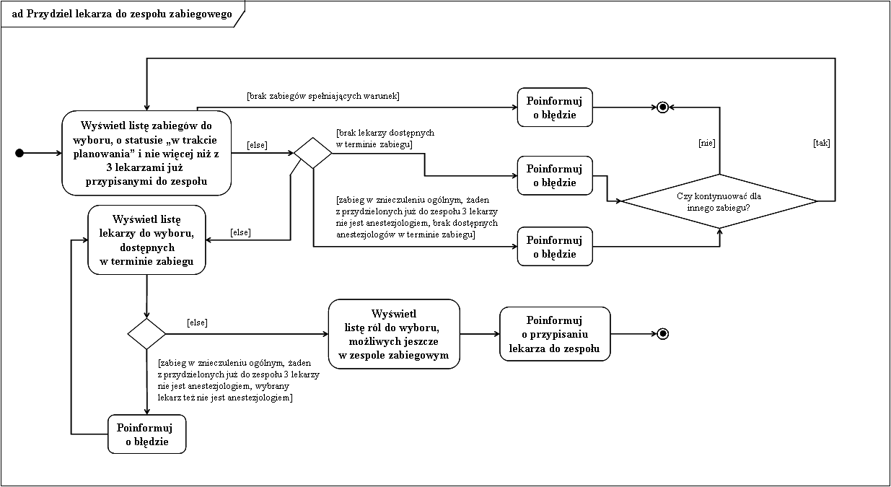
Rys. 3 Diagram aktywności dla przypadku użycia związanego z przydzielaniem lekarza do zespołu zabiegowego

- Sporządź diagram interakcji zgodny z diagramem aktywności sporządzonym w zadaniu 10-tym. Diagram powinien przedstawiać interakcje pomiędzy obiektami co najmniej dwóch klas. (3 pkt.)

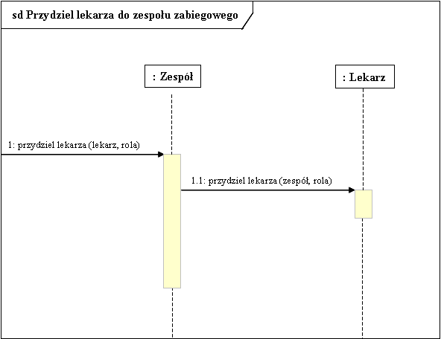
Rys. 4 Diagram interakcji zgodny z diagramem aktywności sporządzonym w zadaniu 10-tym

- Dla klasy Zabieg z zadania 1 wskaż kilka stanów (co najmniej dwa stany, nie licząc stanów początkowego i końcowego), w jakich mogą znajdować się obiekty tej klasy. Przedstaw diagram stanów, zawierający te stany wraz ze specyfikacją przejścia/przejść pomiędzy nimi. (3 pkt.)

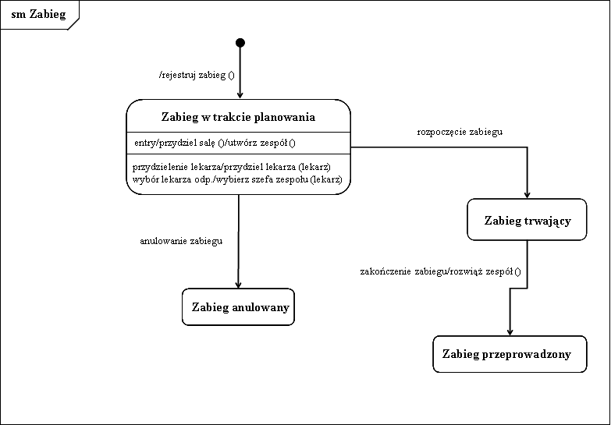
Rys. 5 Maszyna stanowa dla klasy Zabieg

Uwaga – Jak poprzednio, na egzaminie nie wymagamy całej maszyny stanowej, wystarczy zaprezentować dwa stany wraz ze specyfikacją przejścia.

- Fragment diagramu z zadania 1, zawierający przynajmniej trzy klasy, związek dziedziczenia oraz asocjację, przedstaw w modelu relacyjnym. (3 pkt.)

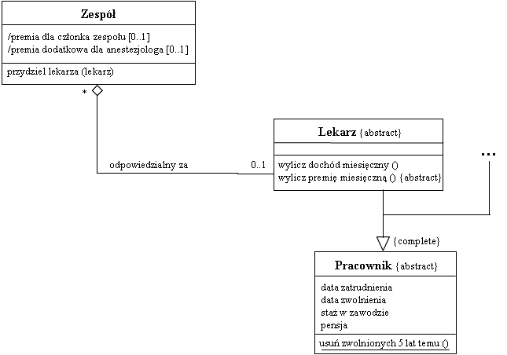

Rys. 6 Fragment diagramu klas podlegający zamianie na model relacyjny

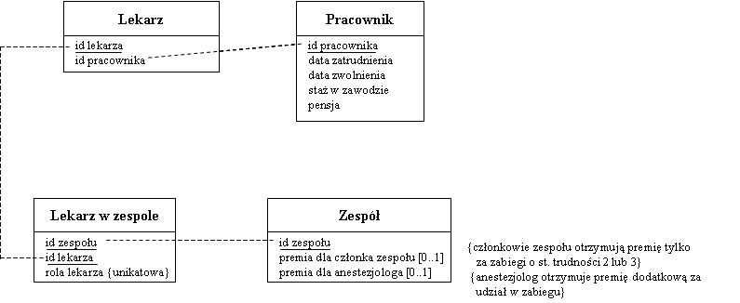
Rys. 7 Model relacyjny dla fragmentu diagramu klas przedstawionego na Rys. 6

Najczęstsze błędy:

- Często brakuje ram i nagłówków dla diagramów (jak w poprzednich sprawdzianach).

- Przykłady (dla zadań 2-13) nie odnoszące się do tekstu wymagań, jako przykłady czegoś tam. Za taki przykład w ogóle nie dostaje się punktów.

- W ogóle brak odpowiedzi (czy diagramów, gdy są potrzebne) do zadań 2-13. Proszę nie wymagać od nas, abyśmy śledzili, czy była odpowiednia konstrukcja na diagramie klas. W zadaniach 2-13, badamy czy Państwo wykorzystujecie daną konstrukcję z pełną świadomością, wiecie co oznacza i wiecie, w jakiej sytuacji powinno się ją wykorzystać.

- Wprowadzanie do diagramu informacji redundantnej, jak np. nazwa klasy pisana italikami łącznie z wykorzystaniem {abstract} − wykorzystujemy albo 1-szą albo drugą notację dla oznaczenia klasy abstrakcyjnej, ale nie obie jednocześnie.

- Wprowadzanie do diagramów informacji, które ani bezpośrednio ani pośrednio nie zostały umieszczone w tekście wymagań, jak np. imiona i nazwiska czy telefony osób, itp. Taka działalność owocuje utratą punktów (patrz punkt 6-ty tabeli miar, Nadmiarowość). Należało, zgodnie z tekstem wymagań, wprowadzić do klasy Osoba atrybuty, takie jak: dane osobowe i dane teleadresowe. Uszczegóławianie tych atrybutów to zadanie późniejsze. Za informację nadmiarową uważamy też np. atrybut stanowisko wprowadzony do klasy Pracownik − o którym również nie było w ogóle mowy w tekście wymagań.

- Zapominanie o fakcie, że nazwa klasy to zazwyczaj rzeczownik w liczbie pojedynczej. Reguła nazewnictwa brzmi jak następuje: klasa nazywa się tak, jak jeden obiekt danej klasy, tzn. jeżeli pojedynczy obiekt przechowuje informację o jednym zabiegu, to klasa nazywa się Zabieg, ale gdyby pojedynczy obiekt przechowywał informacje o zbiorze zabiegów, w takim przypadku klasa nazywałaby się Zabiegi.

- Zapominanie, że w nazwach podklas trzeba umieszczać nazwę nadklasy, czyli nazwa klasy to nie Znieczulenie ogólne ale Zabieg w znieczuleniu ogólnym. Ponadto, klasa nazwana Znieczulenie ogólne w ogóle nie powinna dziedziczyć po klasie Zabieg, ponieważ znieczulenie ogólne (jak również znieczulenie miejscowe) nie jest szczególnym przypadkiem/rodzajem zabiegu, tylko jest szczególnym przypadkiem/rodzajem znieczulenia. Podobnie, klasa Zabieg nie może dziedziczyć po klasie Rodzaj zabiegów (ani nawet Rozdaj zabiegu), ponieważ zabieg nie jest szczególnym przypadkiem/rodzajem rodzaju zabiegów. Obie te klasy należało połączyć nie związkiem generalizacji/specjalizacji, ale związkiem kompozycji. To samo dotyczy dziedziczenia klasy Lekarz po klasie Pacjent − pewnie w celu zapewnienia wymagania, że lekarz kliniki może być także jej pacjentem. Lekarz nie jest specjalnym przypadkiem/rodzajem pacjenta! Należało więc wykorzystać dziedziczenie nierozłączne, które przenosiłoby informację o tym, że dana osoba może być modelowana jako pełniąca obie te role: i lekarza i pacjenta.

- Przypominam, że klasa abstrakcyjna nie musi posiadać co najmniej jednej metody abstrakcyjnej, chociaż niektórzy z Państwa tak twierdzą. To nie jest warunek konieczny dla oznaczenia klasy jako klasy abstrakcyjnej. Klasa abstrakcyjna może posiadać metody abstrakcyjne, ale nie musi. Klasa konkretna nie może ich posiadać w ogóle. Definicja klasy abstrakcyjnej została oparta o pojęcie wystąpienie bezpośrednie (czyli o obiekt klasy). Klasa abstrakcyjna to taka klasa, dla której nie planuje się przechowywania jej obiektów w systemie. Zadaniem tej klasy jest przechowywanie inwariantów wspólnych dla jej podklas − coś w rodzaju „wyciągnięcia” przed nawias wspólnych własności podklas.

- Nie odróżnianie dziedziczenia rozłącznego (ang. disjoint) od nierozłącznego (ang. overlapping) oraz dziedziczenia wielokrotnego od wieloaspektowego. Ponadto, niektórzy zapominają o oznaczaniu elips. Ponadto,

- Są problemy z odróżnianiem elipsy od dziedziczenia niekompletnego. Elipsę wykorzystuje się, gdy wszystkie podklasy zostały zdefiniowane, ale nie wszystkie wprowadzono w tym momencie do diagramu (z jakiś powodów pominięto je na rys.). Z kolei, dziedziczenie niekompletne oznacza, że proces projektowania nie jest jeszcze skończony, myśli się o tym, że będą potrzebne jakieś podklasy, ale póki co nie stworzono jeszcze definicji dla nich. Tekst w rodzaju, między inn

- Niektórzy w ogóle mają problem z identyfikowaniem dziedziczenia wielokrotnego, a występuje ono tylko wtedy, kiedy do diagramu wprowadzono klasę, która bezpośrednio dziedziczy po więcej niż jednej nadklasie. Słowo bezpośrednio ma tutaj kluczowe znaczenie. Mamy tu na diagramie dla kliniki jednego dnia kilku-poziomową hierarchię klas, ale żadna z klas nie dziedziczy bezpośrednio po więcej niż jednej nadklasie. Przypominam, że relacja generalizacji/specjalizacji jest relacją przechodnią.

- Nieumiejętność odróżniania komentarza od ograniczenia: ograniczenia umieszczamy w nawiasach klamrowych (mogą być dodatkowo umieszczane w kopertach, ale nie muszą), a komentarze w kopertach bez nawiasów klamrowych. Ograniczenie jest warunkiem (warunek wstępny, warunek końcowy, inwariant), który musi być spełniony, aby można było coś tam zrobić. Ograniczenia podlegają zaimplementowaniu, dlatego pytamy o metodę (i klasę), w której fragment kodu, implementującego dane ograniczenie, należałoby zawrzeć. Uwaga, metody typu sprawdź coś nie służą do implementacji ograniczeń. Coś tam sprawdzą i zwrócą wynik sprawdzenia do metody, której zadaniem ta implementacja jest. Z kolei, komentarze są wykorzystywane wyłącznie do objaśnienia czegoś na diagramie, np. mogą informować o sposobie wyliczania dochodu miesięcznego (dla metody wylicz dochód miesięczny (). Nie podlegają zamianie na kod.

- Zapominanie o tym, że na tym etapie projektowania (początek analizy) skupiamy uwagę nie na typach danych (atrybutów klas, argumetów metod, itd.) ale na ich nazwach. To właśnie nazwa ma przenieść informację o tym, co ma przechowywać dany atrybut, przenosić dany argument metody czy też co ma zrobić/zwrócić dana metoda.

- Nieumiejętność identyfikacji rodzaju elementów modelu, takich jak atrybuty i metody, a już szczególnie dotyczy to bytów klasowych. Przypominam, że atrybut klasowy umożliwia zmianę wartości bez konieczności wykonywania ponownej kompilacji kodu, dlatego warto jest je wykorzystywać. Z kolei metody klasowe wykorzystywane są w trzech sytuacjach: tworzenie nowych obiektów danej klasy, operacje na atrybutach klasowych i operacje na ekstensjach klas.

- Mylenie pojęć sygnatura metody i nazwa metody. Przypominam, że nazwa metody jest częścią sygnatury metody. Sygnatura metody zawiera elementy takie, jak: nazwa, lista argumentów i typ wartości zwracanej. W przypadku identyfikowania polimorfizmu metod w danej hierarchii, wymagana jest zgodność sygnatur metod, a nie tylko ich nazw.

- Nie umieszczanie argumentów dla metod na listach argumentów.

- Uwaga − Dla metody obiektowej nie umieszczamy atrybutów obiektu na liście argumentów metody.

- Przypominam raz jeszcze, że polimorfizm metod nie oznacza istnienia jednej metody, która wykonuje się w różny sposób w zależności od tego, do którego obiektu została wysłana, ale wielu metod (co najmniej dwóch), które mają to samo zadanie do wykonania − co widzimy dzięki temu, że metody te mają identyczne sygnatury. Każda z metod polimorficznych realizuje zadanie, określone poprzez sygnaturę (dlatego właściwy dobór nazw jest tak ważny w analizie), w inny sposób (w zależności od obiektu, do którego została wysłana). Wniosek – metody polimorficzne różnią się ciałami (algorytmami, o które te ciała oparto).

Przy okazji omawiania polimorfizmu metod, chciałabym przypomnieć, że pojęcia takie, jak przesłanianie i przeciążanie nie są synonimami. Metody przesłaniane muszą mieć identyczne sygnatury, natomiast metody przeciążane tylko identyczne nazwy. Z tego wynikają między innymi następujące fakty: a) polimorfizm metod jest związany z przesłanianiem metod, a nie z przeciążaniem, b) w danej klasie (ogólniej, w jednej przestrzeni nazw) można umieścić kilka metod przeciążonych, c) metody przesłaniane wymagają umieszczenia we wspólnej hierarchii.

- Przypominam, że nie istnieją ani metody opcjonalne ani metody pochodne!

- Przypominam, że nie należy nadużywać symbolu zamalowanego „trójkącika”, który wskazuje kierunek czytania nazwy asocjacji. Symbol ten, jeśli jest nadużywany, zaburza percepcję diagramu, co jest sprzeczne z ideą wprowadzenia informacji poprzez obrazy do modelowania systemów. Istnieje powiedzenie, że jeden obraz wart jest tysiąca słów. Reasumując, przyjąwszy założenie, że w naszej kulturze tekst jest czytany z lewa na prawo i z góry na dół, stosujmy te same reguły do związków na diagramach, wykorzystując symbol zmiany kierunku czytania tylko wtedy, kiedy jest to naprawdę potrzebne. I jest to zgodne z regułą, że w celu poprawienia czytelności/percepcji diagramów niektóre pojęcia zostały uznane za domyślne, np. nie umieszczamy na diagramach {disjoint}.

- Błędne asocjacje. Uwaga, nie wprowadzamy do diagramu asocjacji modelującej czynność, np. ktoś rejestruje czy przegląda coś tam. Informację o tym, kto ma uprawnienia do zarejestrowania czy przeglądania czegoś tam, powinna być przeniesiona za pomocą diagramu przypadków użycia. Asocjację należy wprowadzać tylko wtedy, kiedy chcemy pamiętać np. kto konkretnie i kiedy rejestrował czy przeglądał coś tam.

- Przypominam, że w scenariuszu łączymy w pary „akcję” z „reakcją”, czyli np. system odpytuje o coś (akcja), aktor wprowadza odp. dane (reakcja) – dzięki temu scenariusz ma mniej punktów i staje się bardziej przejrzysty.

- Przypominam, że scenariusz nie jest opisem algorytmu dla przypadku użycia, ale opisem dialogu aktora z systemem w trakcie realizacji przypadku.

- Przypominam, że oba grafy: aktywności i maszyna stanowa to grafy skierowane, co oznacza, że przejścia muszą być opatrzone grotami.

- Dla maszyny stanowej behawioralnej, przejście pomiędzy stanami można zaetykietować na trzy różne sposoby – w oparciu o definicję etykiety. Przypominam, etykieta składa się z trzech opcjonalnych elementów, takich jak: nazwa zdarzenia [warunek przejścia] / akcja. Warunki na diagramach dynamicznych specyfikuje się w nawiasach kwadratowych i oznaczają one wyrażenia typu Boolean, tzn. mogą przyjmować dwie wartości: true i false.

- Błędy w wykorzystaniu symboli: stanu początkowego i stanu końcowego przy budowaniu maszyny stanowej. Tabela zawiera porównanie wykorzystania obu symboli dla diagramów aktywności i diagramów stanów – rozpatrywane są tu tylko i wyłącznie diagramy stanów na najwyższym poziomie zagnieżdżenia (bez uwzględniania stanów zagnieżdżonych).

 | Diagram aktywności – znaczenie symbolu | Diagram stanów – znaczenie symbolu
 | początek sekwencji aktywności | powołanie do życia nowego obiektu tej klasy, dla której budowana jest maszyna stanowa
 | koniec sekwencji aktywności | koniec życia obiektu tej klasy (czyli usunięcie obiektu z systemu); jeśli w tekście wymagań nic się nie mówi o usuwaniu obiektów danej klasy z systemu, to stan końcowy w ogóle nie powinien być wprowadzany do diagramu

